Laporan Tugas Pemrograman Web

Jobsheet 5 dan 6

Oleh:
Muhammad Ramdhani Ariyadin (254107060018)
SIB 2-E
Link Github :

Jobsheet 5
- Tambah validasi field baru — misalnya field ISBN di form Tambah Buku (yang saat ini tidak wajib diisi, ingat dari dokumentasi jobsheet-01 §4.4) validasi supaya hanya menerima angka dan tanda hubung.

Jawab
Menambahkan aturan regex /^[0-9-]+$/ pada form-tambah khusus untuk field isbn agar hanya menerima angka dan tanda hubung
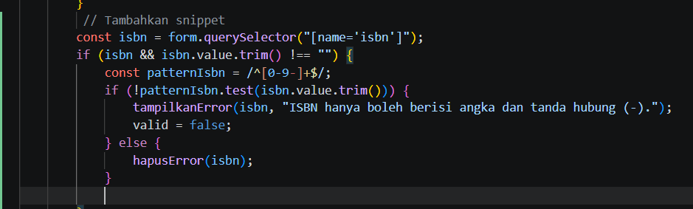

Uji coba
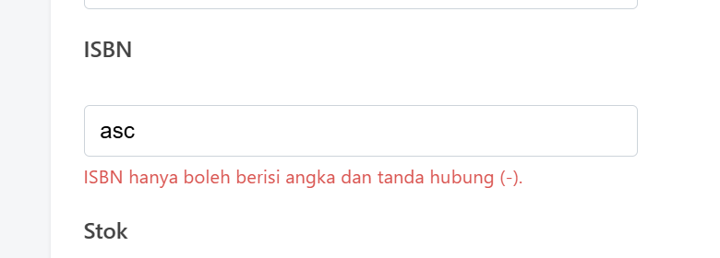
- Tambah animasi sederhana pada initNavToggle — misalnya tambahkan class CSS transition pada header nav di style.css supaya menu terbuka/tertutup dengan efek geser halus, alih-alih langsung muncul/hilang seketika.

Jawab
Mengganti display: none / display: block dengan manipulasi max-height dan opacity di CSS agar transisi buka/tutup menu menjadi halus.
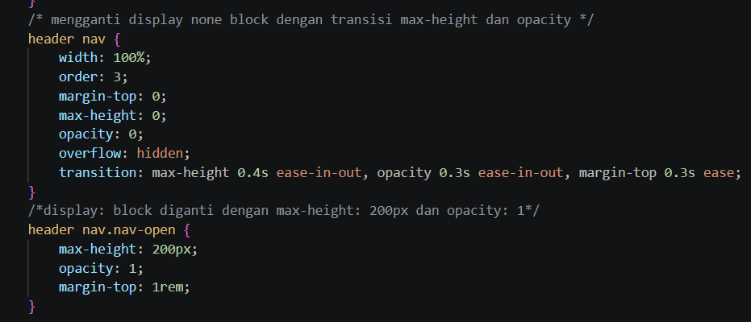
- Perluas iniTableFilter supaya pencarian bisa dibatasi ke satu kolom saja (misalnya hanya kolom "Judul"), bukan mencari di seluruh teks baris — petunjuk: gunakan row.querySelector("td") seperti pola yang sudah dipakai di bab 5 §5.4, alih-alih row.textContent.

Jawaban
Mengubah pencarian di app.js agar hanya mencocokkan teks pada kolom pertama (row.querySelector("td")) alih-alih seluruh isi baris (row.textContent)
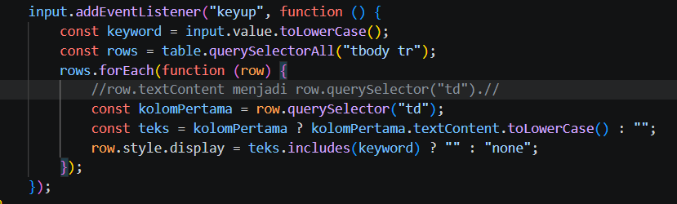

Uji coba
Buka halaman daftar, ketik judul buku di kolom pencarian, lalu pastikan baris tabel berhasil menyaring data sesuai kata kunci tersebut.
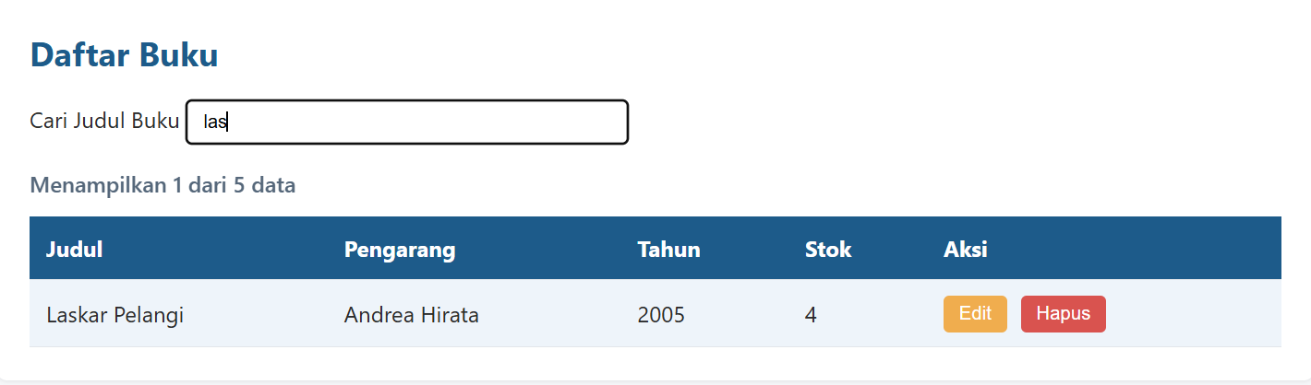

- Tambah counter jumlah baris tersisa setelah difilter atau dihapus — tampilkan misalnya "Menampilkan 3 dari 5 buku" di atas tabel, diperbarui setiap kali initTableFilter atau initHapusConfirm berjalan.

Jawaban
Tambah counter jumlah baris tersisa setelah difilter atau dihapus
- Penambahan elemen HTML pada buku/list.html dan anggota/list.html
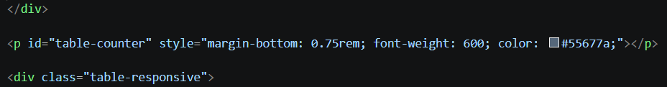
- Pembuatan fungsi updateTableCounter()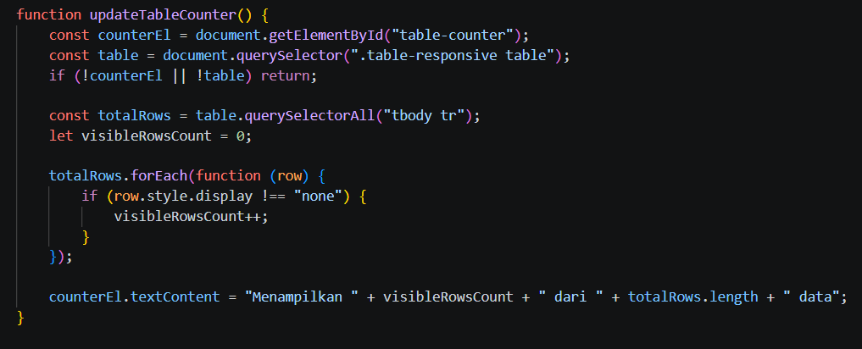
- Pemanggilan updateTableCounter() pada fungsi konfirmasi hapus (initHapusConfirm):
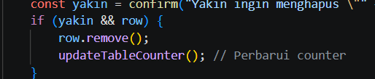
- Pemanggilan updateTableCounter() pada fungsi filter pencarian (initTableFilter):
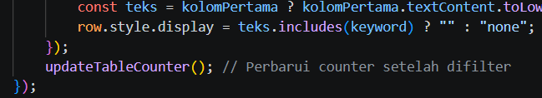
- Pemanggilan updateTableCounter() saat halaman pertama kali dimuat (DOMContentLoaded):"
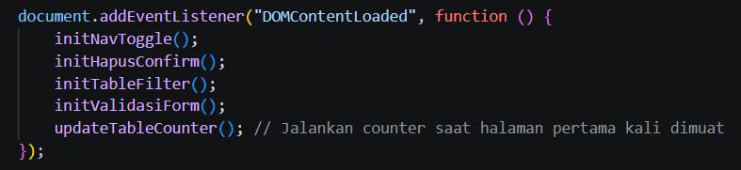

Uji coba
Buka halaman daftar, amati teks counter yang menampilkan total data awal, ketik kata kunci pencarian untuk menyaring baris, lalu lakukan penghapusan data untuk memastikan angka counter pada teks otomatis berkurang secara akurat.
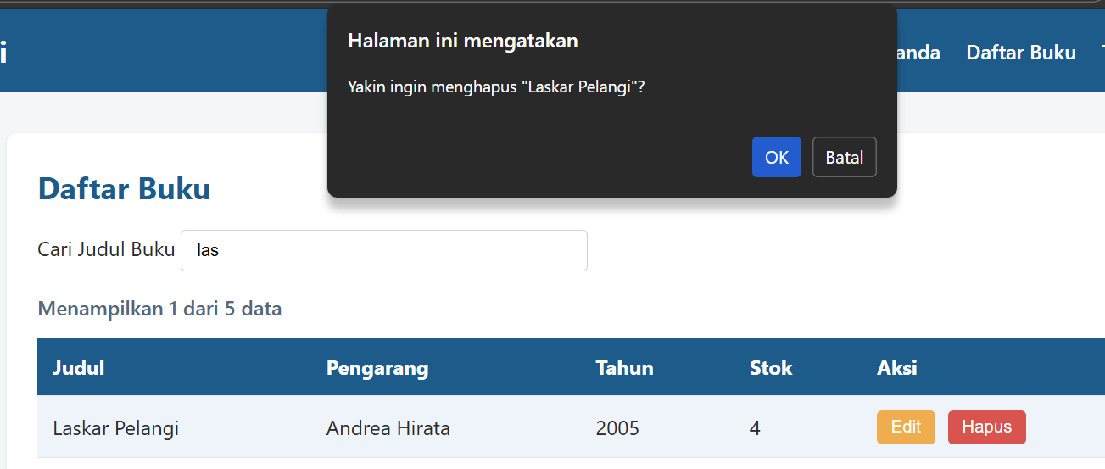
teks counter berhasil memperbarui jumlah baris secara dinamis saat proses filter pencarian maupun penghapusan data baris tabel dilakukan

- Refactor validasi — coba ubah initValidasiForm supaya nama field yang wajib divalidasi diambil dari sebuah array/daftar, alih-alih menulis blok if terpisah untuk tiap field satu-satu (petunjuk: pikirkan pola perulangan forEach yang sudah dipakai di bab 5 dan bab 6).

Jawaban
Ubah fungsi initValidasiForm() di file assets/js/app.js menggunakan pendekatan perulangan forEach dengan array konfigurasi rules/aturan validasi:
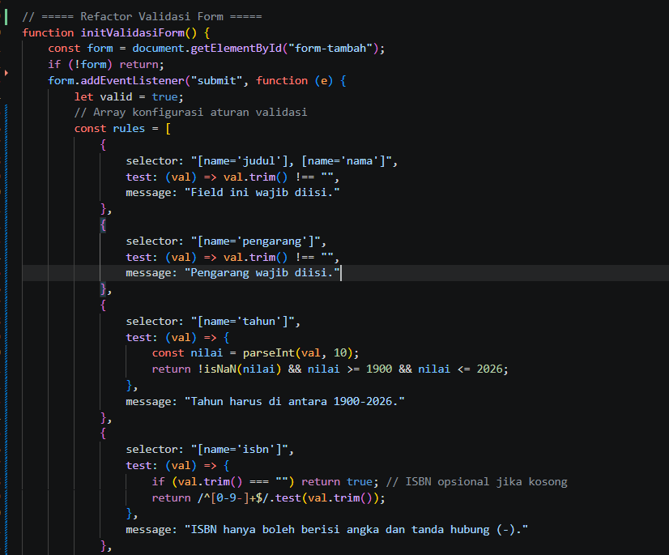

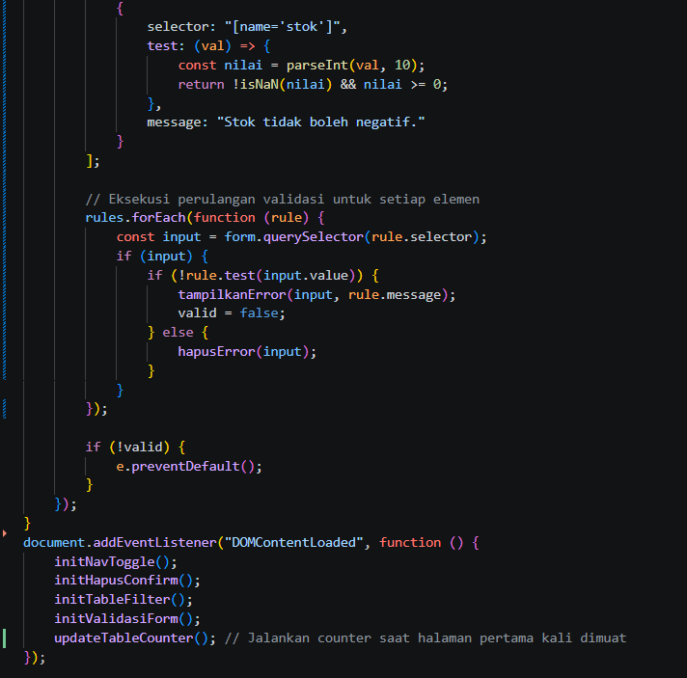

Uji coba
Mengisi form
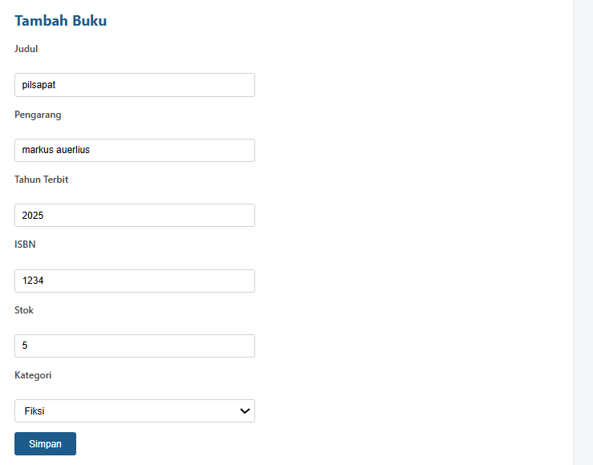
Klik simpan
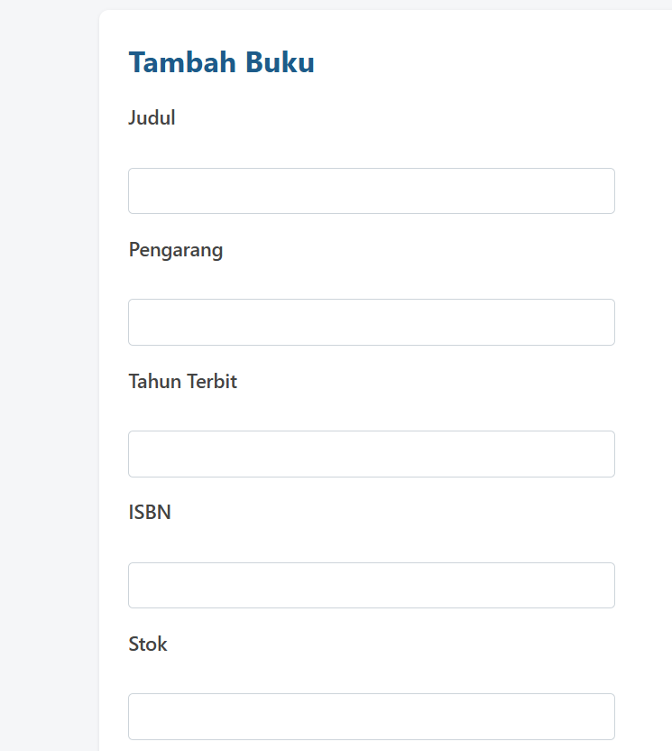
Dan berhasil gk ada kata eror

Memasukkan data tidak valid misal isbn dan tahun yang tidak valid
Ketika memasukkan tahun yang gk valid muncul eror
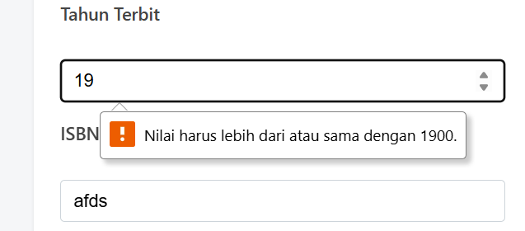
Ketika memasukkan isbn yang gk valid akan eror

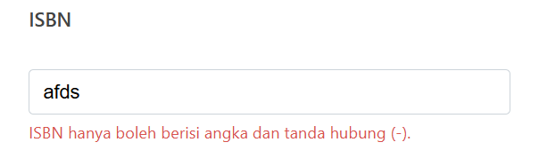
Pengujian refaktor validasi form menggunakan array konfigurasi dan perulangan forEach berhasil dijalankan, di mana sistem mampu mengecek seluruh aturan input secara dinamis dan menampilkan pesan peringatan error dengan tepat apabila data yang dimasukkan tidak valid.
Jobshet 6
- fetch() selalu asinkron — hasilnya berupa Promise, butuh await (di dalam async function) untuk mendapatkan data sungguhan (bab 1).

jawab
Menambahan tombol muat ulang di samping pencarian
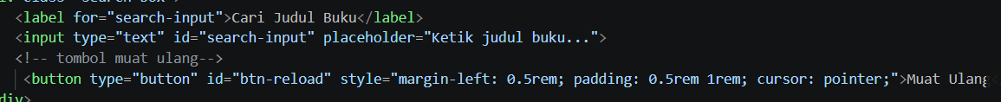
Tambahkan event listener pada tombol #btn-reload di dalam berkas buku.js agar memanggil fungsi muatDaftarBuku() saat diklik:
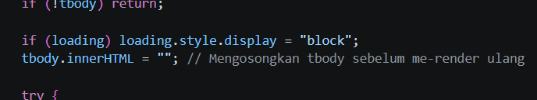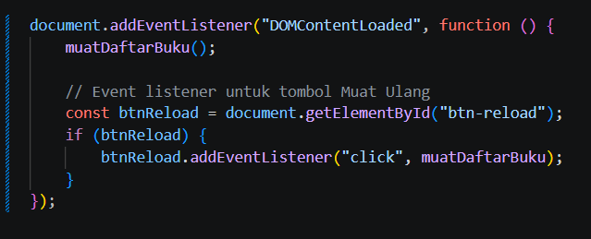

Telah ditambahkan tombol "Muat Ulang" pada halaman Daftar Buku (buku/list.html) yang terhubung dengan event listener click pada skrip buku.js. Ketika diklik, tombol ini mengeksekusi kembali fungsi asinkron muatDaftarBuku(). Karena fungsi tersebut secara otomatis mengosongkan elemen <tbody> (tbody.innerHTML = "") sebelum melakukan pengambilan data ulang (fetch), maka pemanggilan berkali-kali aman dilakukan tanpa menimbulkan penumpukan (duplikasi) data pada tabel.

Hasil uji coba
- pengujian tombol muat ulang
Klik tombol "Muat Ulang" pada halaman Daftar Buku.
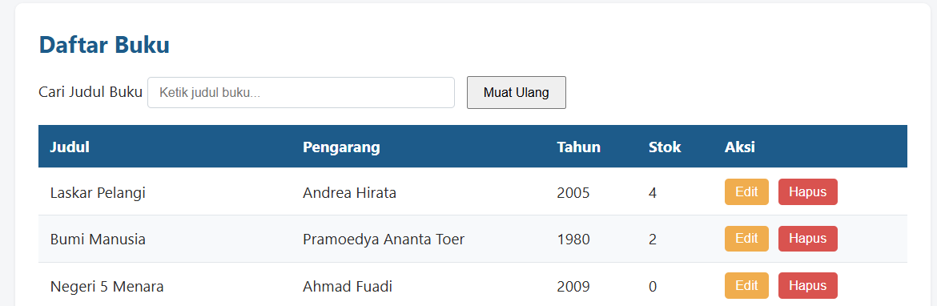
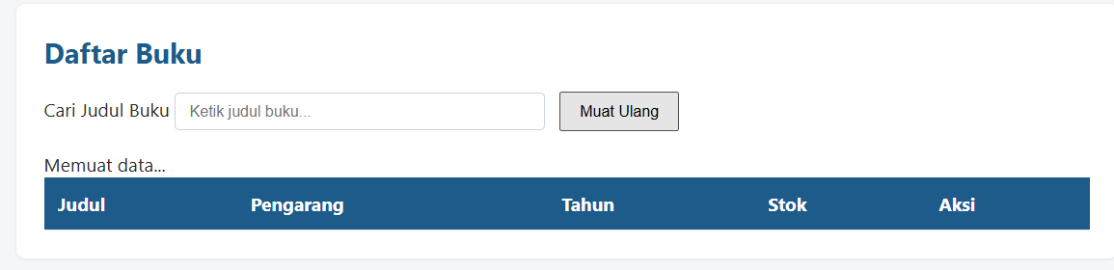
Indikator memuat data (loading-indicator) tampil sejenak, tabel dikosongkan, lalu data buku dari buku.json dimuat ulang tanpa ada baris data ganda.

- Pengujian hapus data lalu muat ulang
Hapus salah satu baris buku menggunakan tombol hapus lalu klik tombol muat ulang
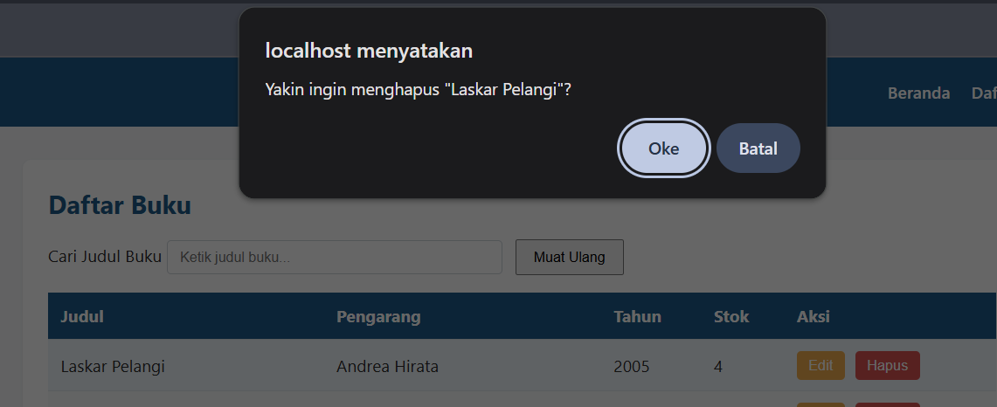
Klik ok
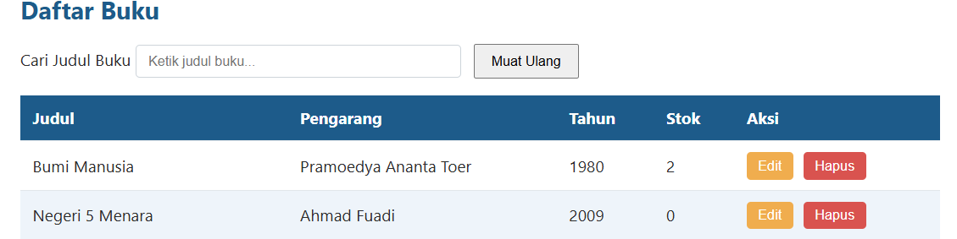
Klik muat uulang
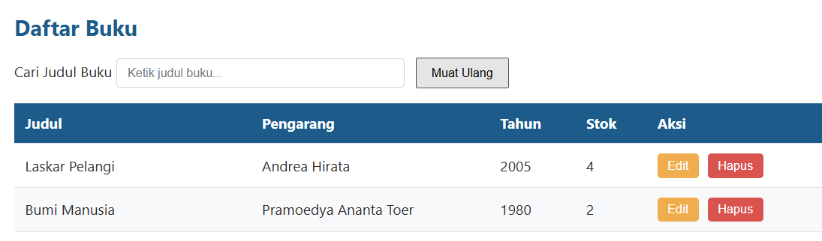
Baris yang terhapus pada DOM sementara akan kembali muncul karena data diambil ulang secara segar (fresh fetch) dari berkas buku.json.

- Satukan buku.js dan anggota.js jadi satu fungsi generik yang menerima nama file JSON dan daftar nama kunci sebagai parameter — latihan langsung untuk pertanyaan yang diajukan di bab 5 §5.4.

Membuat file baru yang bernama fetch-data.js dan menghapus file buku.js dan anggota.js
Fungsi generik ini menerima parameter urlJson (path file JSON) dan keys (array nama kunci/properti dari objek JSON yang ingin ditampilkan di kolom tabel).
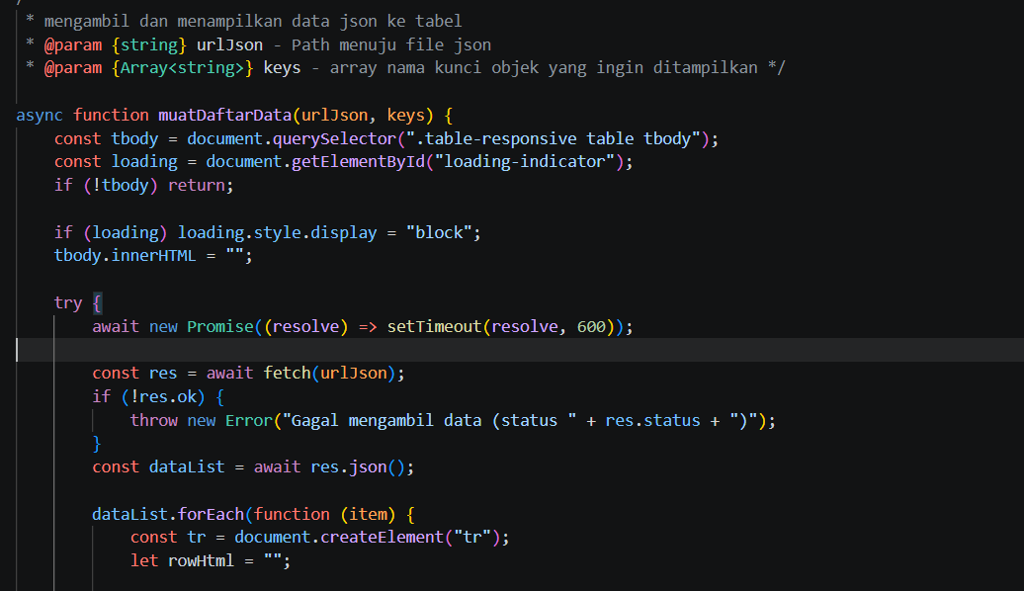

Gantikan script buku.js atau anggota.js dengan memanggil fetch-data.js lalu jalankan fungsi muatDaftarData sesuai parameter datanya:

Pada buku/list.html
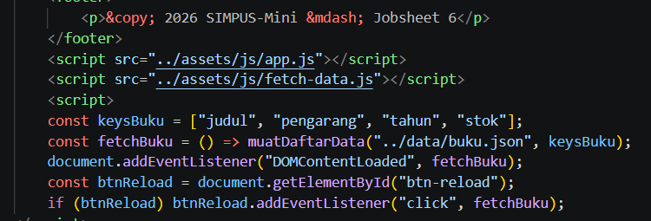
Pada anggota/list.html
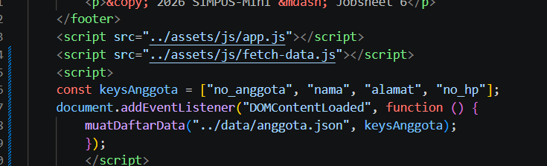

Penggabungan fungsi muatDaftarBuku() dan muatDaftarAnggota() menjadi fungsi generik muatDaftarData(urlJson, keys) berhasil menerapkan prinsip Don't Repeat Yourself (DRY). Fungsi ini menerima parameter URL file JSON dan daftar nama kunci (keys) untuk merender baris dan kolom tabel secara dinamis, sehingga modul JavaScript menjadi lebih fleksibel, efisien, dan reusable untuk berbagai struktur data di SIMPUS-Mini."

Uji coba
- Uji coba halaman buku
Buka halaman Daftar Buku lewat Live Server.
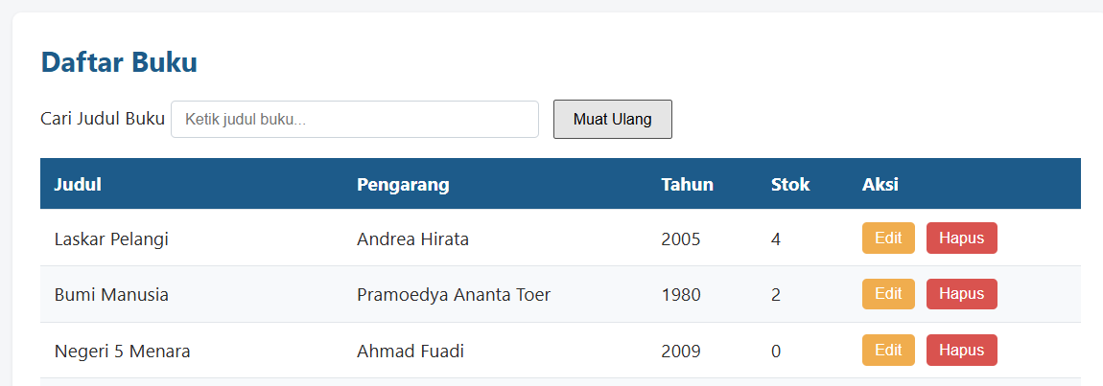
Hasil: Indikator "Memuat data..." tampil selama 600ms, lalu tabel terisi 4 kolom data (judul, pengarang, tahun, stok) dan 1 kolom aksi. Klik tombol Muat Ulang untuk memastikan re-fetch berhasil.

- Uji coba halaman anggota
Buka halaman Daftar Anggota.
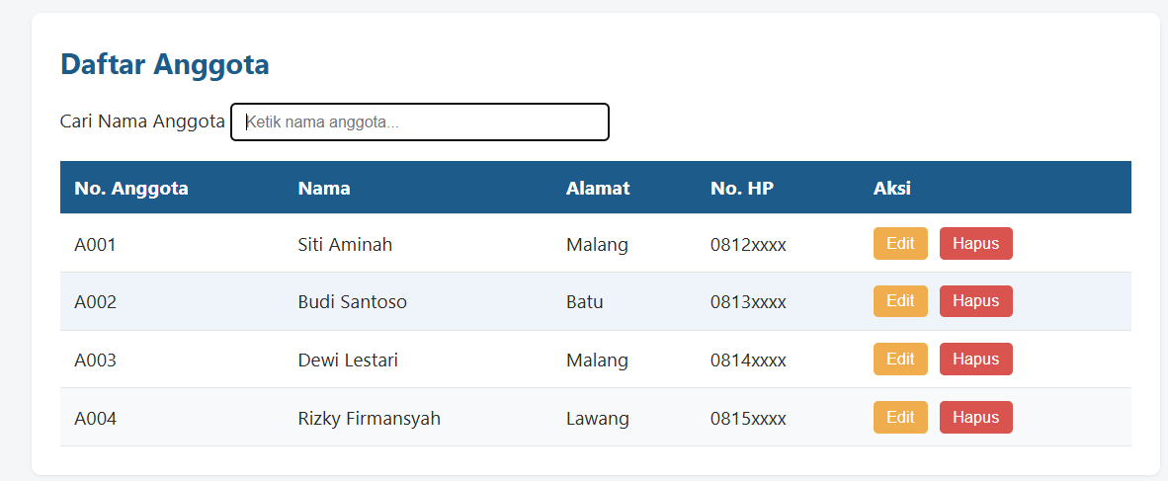
Hasil: Tabel terisi 4 kolom data (no_anggota, nama, alamat, no_hp) dan 1 kolom aksi secara dinamis tanpa ada error di Console browser.

- Uji coba fitur global
Ketik nama pada search box dan klik tombol Hapus pada salah satu baris.
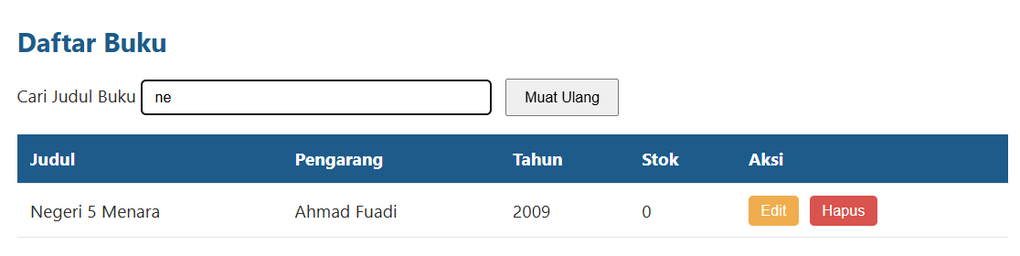
Hasil: Pencarian realtime dan penghapusan baris tetap berjalan normal karena event delegation pada app.js tetap terhubung.

- Tambah kolom baru di data/buku.json (misalnya "kategori"), lalu tampilkan di tabel dengan menambah satu <th> di HTML dan satu <td> di tr.innerHTML pada buku.js.

Jawab
Update file data/buku.json
Tambahkan properti "kategori" pada setiap objek data buku:
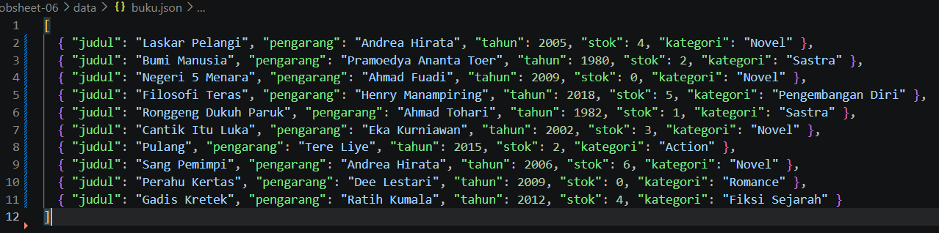

Update file buku/list.html
Tambahkan elemen <th>Kategori</th> pada tabel HTML, dan masukkan "kategori" ke dalam daftar keysBuku:
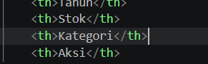
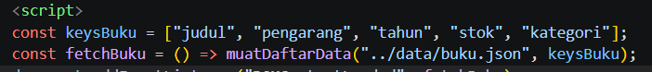
Hasil
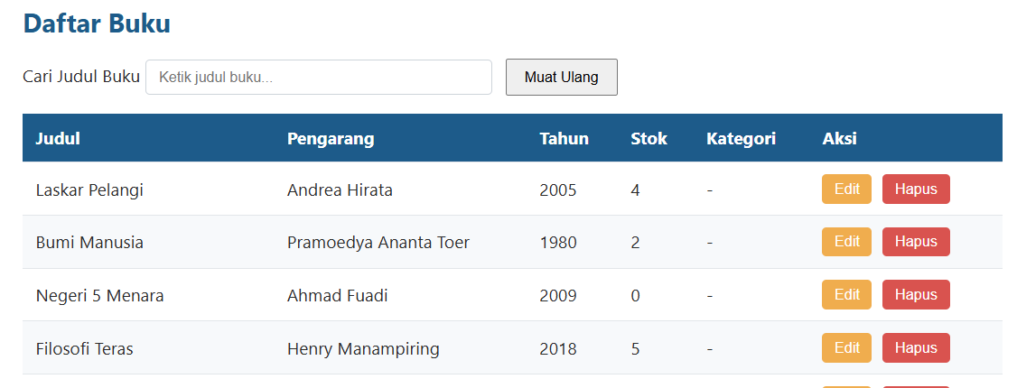
Penambahan kolom Kategori pada data/buku.json dan elemen <th> pada buku/list.html dapat langsung ter-render secara otomatis tanpa mengubah logika JavaScript. Hal ini karena fungsi generik muatDaftarData() secara dinamis membuat <td> berdasarkan array keysBuku yang dikirimkan sebagai parameter."

- Uji delegasi event lebih jauh — tambahkan console.log(e.target) di awal fungsi initHapusConfirm (bab 6), buka Console, lalu klik berbagai tempat di halaman (bukan cuma tombol Hapus) untuk melihat sendiri bagaimana document menerima semua event klik di halaman, dan bagaimana e.target.closest(...) menyaring hanya yang relevan.

Jawab
- Update Fungsi di assets/js/app.js
Tambahkan console.log(e.target) di baris pertama di dalam event listener.
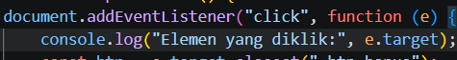
- Uji coba
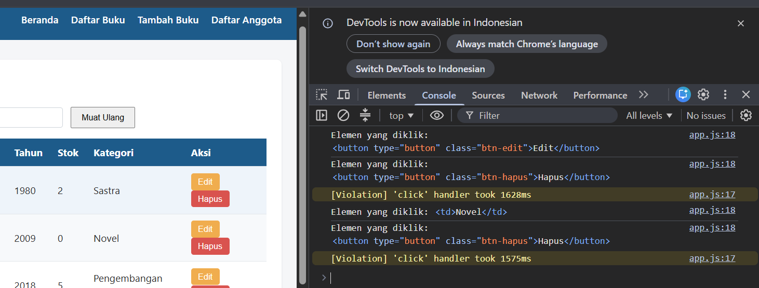
Hasil uji coba menggunakan console.log(e.target) membuktikan bahwa event listener pada tingkat document menerima semua event klik di halaman (event bubbling). Namun, dengan metode e.target.closest('.btn-hapus'), kita dapat memfilter event tersebut secara akurat sehingga fungsi eksekusi hanya berjalan saat tombol Hapus yang diklik, tanpa perlu menempelkan event listener satu per satu pada setiap baris tabel secara manual."

- Ganti delay simulasi di bab 4 §4.4 dari 600 menjadi 3000 (3 detik), amati loading indicator jadi jauh lebih terlihat — ini juga cara yang baik untuk merasakan pentingnya loading indicator pada koneksi yang lambat.

Jawab
Ganti delay dari 600ms menjadi 3000ms (3 detik)
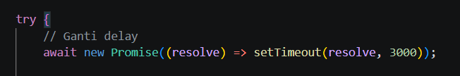

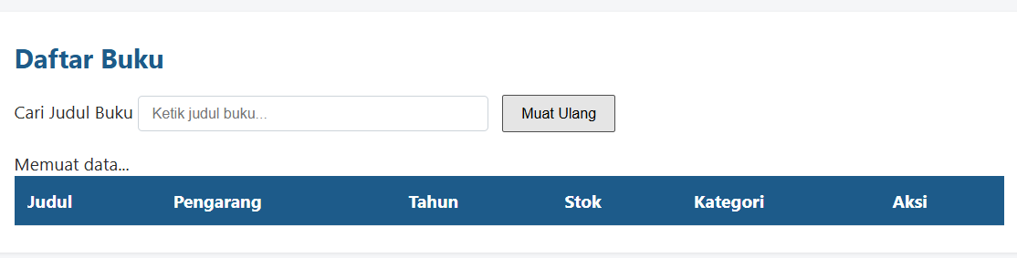

Mengubah delay simulasi setTimeout menjadi 3000 ms membuktikan peran krusial indikator loading dalam memberikan umpan balik visual (user feedback) kepada pengguna. Pada kondisi jaringan lambat atau latency tinggi, indikator ini mengonfirmasi bahwa proses pengambilan data (asynchronous fetch) sedang berjalan sehingga pengguna tidak menganggap aplikasi macet atau error.

